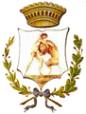
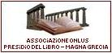

Città di Policoro – Assessorato alla Cultura - Biblioteca comunale
e
Associazione culturale “Presidio del libro Magna Grecia”
Hanno il piacere di invitare la S.V. alla presentazione del libro di
Raffaele NIGRO
“FERNANDA E GLI ELEFANTI BIANCHI DI HEMINGWAY
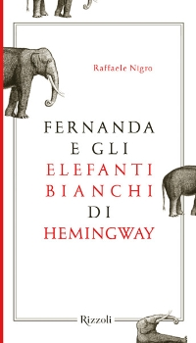”
Sarà presente l’Autore

Domenica 28 novembre 2010 - ore 11.00 - Sala Consiliare – piazza A. Moro

